**ΦΥΛΛΟ ΕΡΓΑΣΙΑΣ**

**ΦΑΣΗ 2**

**ΘΕΜΑ: ΓΩΝΙΑ ΔΥΟ ΤΕΜΝΟΥΣΩΝ**

**ΟΝΟΜΑΤΕΠΩΝΥΜΟ……………………………………………………...**

1. Ανοίξτε το αρχείο « **ΓΩΝΙΑ ΔΥΟ ΤΕΜΝΟΥΣΩΝ ggb** ».
2. Πατήστε (τσεκάρετε) το κουμπί επιλογής « **ΠΕΡΙΠΤΩΣΗ 1** » και μετακινήστε δυναμικά το σημείο Α του κύκλου. Τι παρατηρείτε;
3. Υπάρχει κάποια σχέση της γωνίας A με τα τόξα  και  ;
4. Μετρήστε την γωνία Α και τα αντίστοιχα τόξα. Σημειώστε τις εικασίες και τα συμπεράσματά σας στο τετράδιό σας.
5. Αποδείξτε με μαθηματικό τρόπο στο φύλλο εργασίας τον τύπο που επαληθεύσατε με τις μετρήσεις. Πατήστε το κουμπί επιλογής ΄΄**βοήθεια**΄΄.
6. Συμπληρώστε το κενό στην παρακάτω πρόταση:

Όταν η γωνία τεμνουσών βρίσκεται στο εσωτερικό του κύκλου το μέτρο της είναι ίσο με το ………………………… των μέτρων των αντίστοιχων τόξων.

1. Πατήστε (τσεκάρετε) το κουμπί επιλογής « **ΠΕΡΙΠΤΩΣΗ 2** » και μετακινήστε δυναμικά το σημείο  του κύκλου. Ποια η σχέση σε αυτή την περίπτωση;
2. Κάντε τις απαραίτητες μετρήσεις για αυτή την περίπτωση. Πειραματιστείτε και γράψτε την σχέση που ισχύει.
3. Αποδείξτε με μαθηματικό τρόπο στο φύλλο εργασίας τον τύπο που επαληθεύσατε με τις μετρήσεις. Πατήστε το κουμπί επιλογής ΄΄**βοήθεια΄΄**.
4. Συμπληρώστε το κενό στην παρακάτω πρόταση:

Όταν η γωνία τεμνουσών βρίσκεται στο εξωτερικό του κύκλου το μέτρο της είναι ίσο με την ………………………… των μέτρων των αντίστοιχων τόξων.

1. Αν η μία πλευρά της γωνίας είναι τέμνουσα του κύκλου και η άλλη εφαπτόμενη του κύκλου ισχύει ο προηγούμενος τύπος; Τσεκάρετε το κουμπί επιλογής «**ΠΕΡΙΠΤΩΣΗ 3**». Αν ναι, να τον αποδείξετε αλγεβρικά.

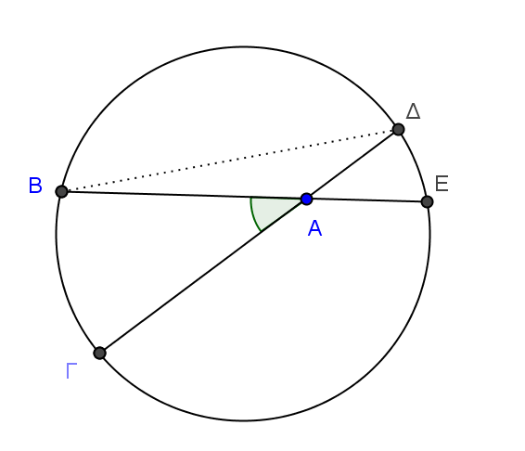**ΠΕΡΙΠΤΩΣΗ 1 (Η κορυφή στο εσωτερικό του κύκλου)**

1. Να δείξετε ότι: 

**ΠΕΡΙΠΤΩΣΗ 2 (Η κορυφή στο εξωτερικό του κύκλου)**

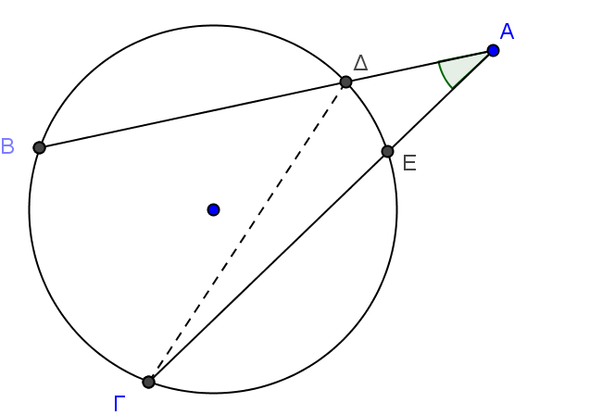

1. Να δείξετε ότι: 

**ΠΕΡΙΠΤΩΣΗ 3 (Η κορυφή Α στο εξωτερικό, η μία πλευρά τέμνουσα και η άλλη εφαπτόμενη)**

1. 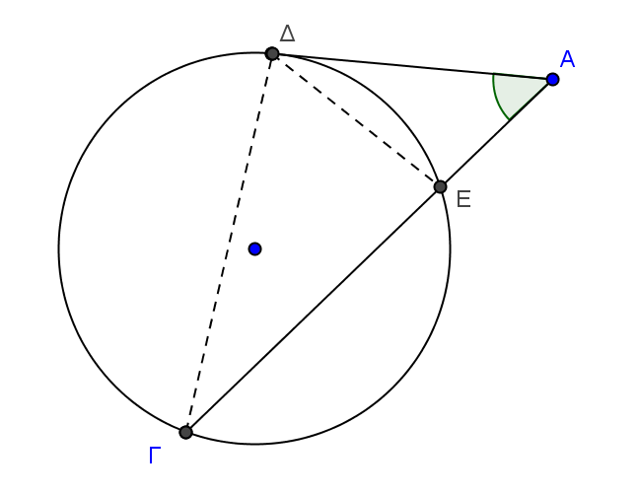Να δείξετε ότι: 